Преподаватель: Копылов Владимир Линович

Ответы на задания отправлять на электронную почту: belolga40@mail.ru или в группу в ватсап

Практическая работа №1
Чтение маркировки проводов и кабелей
Цель: научиться читать маркировкупроводов и кабелей, освоить расчеты по их рациональному экономическому использованию.
Порядок выполнения работы
- Изучить устройство и маркировку проводов и кабелей.
- По заданию преподавателя определить или рассчитать диаметр жил образцов провода или кабеля.
- Определить допустимые токовые нагрузки для полученного стандартного сечения.
- Рассчитать и выбрать рациональный вариант использования проводов для монтажа проводки.
- Ответить на контрольные вопросы.
Теоретические сведения
Наибольшее распространение изолированные провода и кабели получили при монтаже электропроводок. Неизолированные провода применяются, в основном, при строительстве воздушных линий. Устройство проводов и кабелей показано на рисунках 9.1 и 9.2

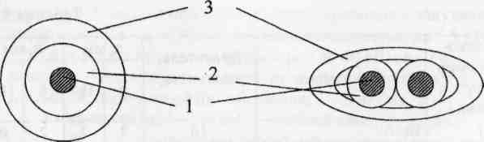
а) б)
Рис.9.1. Устройство одножильного (а) и двухжильного (б) проводов: 1) токопроводящая жила; 2) изоляция; 3) оболочка

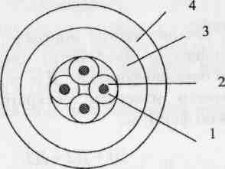
Рис.9.2. Устройство четырехжильного кабеля: 1) токопроводящая жила; 2) изоляция жилы кабеля; 3) оболочка; 4 - наружный защитный покров
Все провода и кабели имеют свою маркировку. Для отличия провода от других материалов в их маркировке присутствует буква «П». Рассмотрим некоторые марки проводов. Например, провод АПРВ. Первая буква «А» означает, что жила провода алюминиевая; вторая «П» - провод. Третья буква указывает на вид изоляции (Р - резина, В - поливинилхлорид, Н - нейрит (негорючая резина и т. д.). Четвертая буква определяет материал оболочки (по аналогии с материалом изоляции). Если перед буквой «П» нет буквы «А» это значит, что жила провода медная. В маркировке присутствуют и другие признаки (назначение, степень гибкости и др.) При определении вида работ и мощности электроустановки обязательно присутствует количество проводов или кабелей и сечение жил изделия.
Например, АПВ1 (1X2,5): один провод, одножильный, материал жилы - алюминий, изоляция поливинилхлоридная, сечение жилы 2,5 мм². С некоторыми упрощениями маркировку проводов можно отнести и к кабелям, однако надо иметь в виду, что здесь нет буквы «П».
Например, ВВГ (Зх4)+( 1x2,5): один кабель гибкий с медными жилами, изоляция жил и оболочка поливинилхлоридная; три жилы сечение 4 мм² , одна жила сечением 2,5 мм . Сведения о марке провода, площади сечения его жил содержатся в сертификате изделия - документе, определяющем его качество. При отсутствии паспортных данных (документ отсутствует) их можно определить, сравнивая неизвестный провод с изделием, имеющим документ.
Кроме того, сечение можно определить путем инструментального (штангенциркуль, микрометр) измерения диаметра жил и вычисления при помощи формулы. Для получения более точного результата диаметр измеряем троекратно. Среднее значение Дср определяется по формуле:
л ₌Д1 + Д2 + Д3
Дер 4 ,
где Д1; Д2; ДЗ - диаметры жилы проводника при трехкратном его измерении.
8_{р}асч=-^- = 0,785Д_{с}²_{р}п.
Далее находится сечение жилы:
где S_{расч} - расчетное сечение жилы; n - число неизолированных проволочек в одной жиле.
Полученное расчетное сечение S_{расч} сравним со стандартным сечением (см. таблицу 9.1), которое, в большинстве случаев, не будет с ним совпадать. Поэтому выберем ближайшее стандартное сечение (S_{ct.}из первого столбца таблицы). В таблице имеются также допустимые токовые нагрузки для медных и алюминиевых жил проводов и кабелей согласно ПЭУ. Например: для медного провода сечением 2,5 мм² допустимый ток 30А, а для провода алюминиевого того же сечения - ток 24А. Допустимые токи для кабелей зависят от количества жил и от вида изоляции.
Содержание отчета
- Название и цель работы.
- Эскизы сечений проводов и кабелей.
- Результаты измерений сечений жил предложенных образцов провода и кабеля и их допустимых токовых нагрузок.
- Анализ и расчет рационального использования проводов и кабелей.
Контрольные вопросы
- Каково назначение проводов и кабелей?
- Как по маркировке различить провод и кабель?
- Какие методы определения сечения жил вы знаете?
- К чему ведет неправильное определение необходимого сечения жил провода и кабеля?
- В чем заключается рациональный выбор проводов и кабелей?

Допустимый длительный ток для проводов и шнуров с резиновой и поливинилхлоридной изоляцией с медными жилами
Стандартные сечения  токопроводящей жилы, мм² | Ток, А, для проводов, проложенных
 | открыто | В одной трубе
 |  | 2-х одножильных | 3-х  одножильных | 4-х  одножильных | 1-го  двухжильного | 1-го трехжильного
0,5 | 11 | - | - | - | - | -
0,75 | 15 | - | - | - | - | -
1 | 17 | 16 | 15 | 14 | 15 | 14
1,2 | 20 | 18 | 16 | 15 | 16 | 14,5
1,5 | 23 | 19 | 17 | 16 | 18 | 15
2 | 26 | 24 | 22 | 20 | 23 | 19
2,5 | _ | 27 | 25 | 25 | 25 | 21
3 | 34 | 32 | 28 | 26 | 28 | 24
4 | 41 | 38 | 35 | 30 | 32 | 27 31
5 | 46 | 42 | 39 | 34 | 37
6 | 50 | 46 | 42 | 40 | 40 | 34
8 | 62 | 54 | 51 | 46 | 48 | 43
10 | 80 | 70 | 60 | 50 | 55 | 50
16 | 100 | 85 | 80 | 75 | 80 | 70
25 | 140 | 115 | 100 | 90 | 100 | 85
35 | 170 | 135 | 125 | 115 | 125 | 100
50 | 215 | 185 | 170 | 150 | 160 | 135
70 | 270 | 225 | 210 | 185 | 195 | 175
95 | 330 | 275 | 255 | 225 | 245 | 215
120 | 385 | 315 | 290 | 260 | 295 | 250

Структурная схема обозначения марок установочных проводов
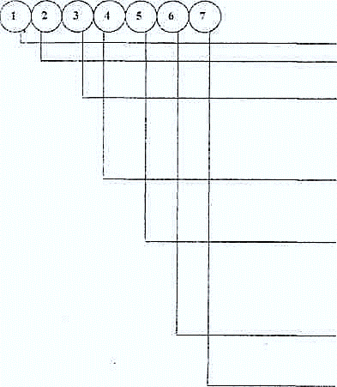

Материал жилы; А – алюминий, если буквы А нет, то жилы медные, пример АПВ и ПВ.
Наименование изделия; П – провод; ПП – провод плоский: У – установочный, Ш – шнур, пример – АПВ, АШПB, ШР, УВГ.
Материал изоляции; А – асбест, В – поливинилхлорид, Р – резина, К –кремнийорганическая жаростойкая резина, Б – бутиловая теплостойкая резина, Н – найритовая негорючая резина. И – резина с защитным слоем, П – полиэтилен, Пример ПАЛ. АПВ. АПРИ. ПРБС, АПН, ПП, ПРКС.
Назначение провода; Г – гибкий; С – для скрытой прокладки, Т – для прокладки в трубе. 1,2,3,4- степень гибкости.
ОГ – особо гибкий. Пример ИРГ. АППВС. ПРТО, ПВ1, ПВ2, ПВЗ, ПВ4, УВОГ. Дополнительные признаки; В – поливинилхлоридная оболочка.
О – х.б. оплетка, Л – х.б. оплетка с лаком, С – оплетка из стеклоткани, Ф-фальцованная оболочка. Ш – оплетка из шелка лавсан, Р – оболочка из резины, П – панцирный, оплетка из проволок. Д – двойной. Пример АПРВ. ПРТО, ПРЛ, ПРКС, АПФР, ПРДШ, ПРРП.
Количество жил, и их сечение мм ; если провод одножильный, количество не ставится. Пример: АПВ – 2,5мм². АППВ – 2x2,5 мм ².
ГОСТ или ТУ.
Примечание: Из общих правил есть исключения, например, одножильные и двужильные провода с медными жилами для зарядки арматуры светильников обозначены АР И АРД.
Допустимый длительный ток для проводов с резиновой и поливинилхлоридной изоляцией с алюминиевыми жилами.
Таблица 9.2
Стандартные сечения токопроводящей жилы, мм² | Ток, А, для проводов, проложенных
 | открыто | В одной трубе
 |  | 2-х одножильных | 3-х одножильных | 4-х одножильных | 1-го двухжильного | 1-го трехжильного
2 | 21 | 19 | 18 | 15 | 17 | 14
2,5 | 24 | 20 | 19 | 19 | 19 | 16
3 | 27 | 24 | 22 | 21 | 22 | 18
4 | 32 | 28 | 28 | 23 | 25 | 21
5 | 36 | 32 | 30 | 27 | 28 | 24
6 | 39 | 36 | 32 | 30 | 31 | 26
8 | 46 | 43 | 40 | 37 | 38 | 32
10 | 60 | 50 | 47 | 39 | 42 | 38
16 | 75 | 60 | 60 | 55 | 60 | 55
25 | 105 | 85 | 80 | 70 | 75 | 65
35 | 130 | 100 | 95 | 85 | 95 | 75
50 | 165 | 140 | 130 | 120 | 125 | 105
70 | 210 | 175 | 165 | 140 | 150 | 135
95 | 255 | 215 | 200 | 175 | 190 | 165
120 | 295 | 245 | 220 | 200 | 230 | 190
Структурная схема обозначения марок силовых и контрольных кабелей напряжением до 1000 В
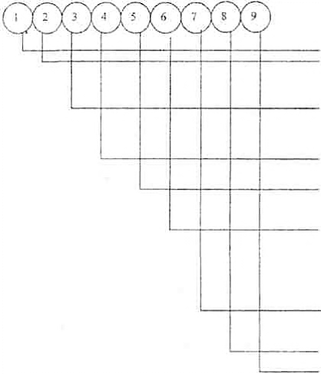

Материал жилы; А, А _{с} ,А_{к} , А _{м} - алюминий и его сплавы, если буква А отсутствует, то жилы медные.
Наименование изделия: К- кабель для подключения передвижных механизмов, К - кабель контрольный. Если буква К отсутствует, то кабель силовой для неподвижной прокладки. Материал оболочки; А - алюминий, В поливинилхлорид, П -полиэтилен, П _{с} П_{в} - самозатухающий или вулканизирующийся полиэтилен, Р - резина, С - свинец, Н - найрит.
Материал изоляции; В - поливинилхлорид, П - полиэтилен, Р - резина. Если буквы отсутствуют, то изоляция бумажная. Защитная броня; Б - бронирован двумя стальными лентами. К -блокирован оцинкованными стальными проволоками. П - бронирован плоскими проволоками.
Наружный покров; Г - без наружного покрова. Ш_{в} , Ш _{а}. -поливинилхлоридный или полиэтиленовый шланг Л и 2 Л -один иди два слоя полиэтилентерефталатной ленты. А -асфальтовый. Если буквы отсутствуют, то покрои из пропитанной кабельной пряжи.
Назначение; ПЛ - переносной легкий. ПС - переносной средний, ПТ - переносный тяжелый, С - для сельского хозяйства.
Количество жил и их сечение; 3x50 + 1x16. ГОСТ или ТУ,

Практическое занятие №2
Кол-во часов, отводимых на выполнение-2
Тема занятия. Выполнение ремонта и сборки арматуры электроосвещения.
Дидактическая цель занятия: формирование профессиональных или практических умений выполнять ремонт и сборку арматуры электроосвещения.
- в результате освоения обучающийся должен уметь
У.4.2 - выполнять разборку, ремонт и сборку узлов и аппаратов средней сложности, арматуры электроосвещения;
- для формирования умений обучающийся должен знать
ДЗ.4.8.-назначение, устройство, технологию сборки, разборки, монтажа и ремонта осветительных электроустановок и устройств заземления.
Оснащение: учебники, справочники; стенды с оборудованием для схем ОУ.
Содержание:
- изучение практических приемов выполнения ремонта и сборки арматуры электроосвещения;
-выполнение практического задания;
- самостоятельная работа обучающихся под контролем преподавателя ( оформление результатов);

-контроль освоения по итогам выполнения работы (требования к отчету, контрольные вопросы).
Задание.
- Собрать схему осветительной электроустановки с лампой накаливания.
- Собрать схему осветительной электроустановки с люминесцентной лампой.
- Составить таблицу неисправностей осветительных электроустановок.
- Сделать вывод по практическому занятию.
- Ответить на контрольные вопросы.
- Оформить отчет по практическому занятию в тетради.
Теоретическая часть.
При ремонте электрического освещения выполняется следующий объем работ:
- замена проводов с поврежденной изоляцией,
- замена распределительных коробок, эл. выключателей, патронов, электроламп, предохранителей, розеток, светильников, разбитых роликов.
Замену ламп, ремонт и обслуживание осветительной аппаратуры на высоте до 2,5 м, расположенной вне камер РУ допускается выполнять одному работнику с группой III в порядке текущей эксплуатации.
При выполнении работ по ремонту электрического освещения, в местах не имеющих естественного освещения необходимо пользоваться переносными электрофонариками.
На время ремонта участок цепи освещения обесточивается. Все работы, связанные с ремонтом электрического освещения, находящиеся от токоведущих частей на расстоянии не удовлетворяющем требованиям табл. 5-1 ПБЭЭ, выполняются по наряду с полным снятием напряжения и наложением заземления. При работах в цепях освещения в обязательном порядке должен проводиться инструктаж по Правилам техники безопасности на рабочем месте.
Методика выполнения задания.
Собрать схему включения светильников с лампами накаливания.
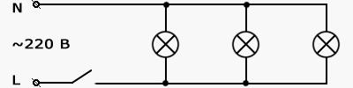

Собрать схему включения с люминесцентной лампой.

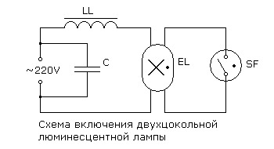
Составить таблицу неисправностей осветительных электроустановок.
.Название неисправности ОУ | Причина возникновения неисправности ОУ | Способ устранения неисправности
Лампа не зажигается
Обрыв провода в розетке
При включении выключателя ток в цепь не поступает

Контрольные вопросы.
1.Какие неисправности могут возникнуть в осветительной электроустановке?
2.Какие источники света применяют в ОУ?
3.Какие типы светильников применяют в особо опасных помещениях?
4.Какие источники света применяют для уличного освещения?
5.Какие испытания проводят в осветительных электроустановках?
Сделать вывод по практическому занятию.
Отчет содержит:
- название и цель;
- краткое изложение основных теоретических положений, на которых базируется данная работа;
-краткое описание используемого оборудования, инструментов, приспособлений;
-схемы включения ламп накаливания и люминесцентных ламп;
- результаты практического занятия ( собранные схемы, таблица неисправностей);
- ответы на контрольные вопросы;
- вывод по работе, соответствующий полученным результатам.
Критериями оценки результатов выполнения ПЗ:
- степень реализации цели и задач работы;
- степень овладения запланированными умениями;
- качество оформления отчета;
- степень соответствия результатов работы заданным требованиям.

Практическое занятие 3
Кол-во часов, отводимых на выполнение-2
Тема занятия. Выполнение ремонта разъединителей и выключателей нагрузки в соответствии с технологической картой.
Дидактическая цель занятия: формирование профессиональных или практических умений выполнять ремонт разъединителей и выключателей нагрузки в соответствии с технологической картой
- в результате освоения обучающийся должен уметь
У.4.8 - выполнять соединение и ремонт деталей и узлов электромашин, электроаппаратов и электроприборов по схемам средней сложности.
У.4.9 - применять безопасные приемы работ;
- для формирования умений обучающийся должен знать
З.4.1 – устройство, принцип работы, технологию сборки, разборки, технического обслуживания и ремонта электромашин переменного и постоянного тока; трансформаторов; электроаппаратов и электроприборов. Оснащение: макет разъединителя и выключателя нагрузки, учебники, справочники, плакат « РУ выше 1000В, разъединители и выключатели нагрузки», ПК с интернетом.
Содержание:
- устройство и назначение разъединителей и выключателей нагрузки.
-выполнение практического задания (таблица основных неисправностей);
- самостоятельная работа обучающихся под контролем преподавателя ( оформление результатов);

-контроль освоения по итогам выполнения работы (требования к отчету, контрольные вопросы).
Задание.

Изучить теоретическую часть занятия.

Перечислить виды испытаний высоковольтных выключателей.

Заполнить таблицу испытаний высоковольтных выключателей.
Пояснить схему испытания высоковольтных выключателей.
Заполнить протокол испытаний.
Ответить на контрольные вопросы.
Сделать вывод по практическому занятию.
Оформить отчет по практическому занятию в тетради.
Теоретическая часть.Разъединитель представляет собой коммутационный аппарат, используемый для включения и отключения электрических цепей в таких условиях, при которых на его контактах не возникает длинной открытой электрической дуги. В отключенном положении разъединителя на его контактах создается видимый разрыв.
Кроме того, разъединители наружной установки рассчитываются на возможность разрыва посредством их ножей зарядных токов воздушных и кабельных линий, а также токов холостого хода силовых трансформаторов и токов небольших нагрузок. Поэтому их контакты часто снабжаются дугогасительными рогами.Отличительной чертой разъединителей, а также отделителей и короткозамыкателей в сравнении с выключателями является отсутствие дугогасительных устройств.Основное назначение разъединителя заключается в изоляции отключенных частей электрической цепи с целью безопасного ремонта оборудования.Разъединители строятся для внутренней и для наружной установки на всю шкалу токов и напряжений. Они могут выполняться как трехполюсными на общей раме (обычно при напряжениях до 35 кВ), так и однополюсными при более высоких напряжениях. Основным элементом разъединителя являются его контакты. Они должны надежно работать при номинальном режиме, а также при перегрузках и сквозных токах короткого замыкания. В разъединителях применяют высокие контактные нажатия. При больших токах контакты выполняют из нескольких (до восьми) параллельных пластин. Применяют пластины прямоугольного, швеллерного и круглого сечения.Разъединители могут иметь приводы: ручной - оперативную штангу, рычажной или штурвальный и двигательный - электрический, пневматический.Во избежание ошибочных действий, т.е. размыкания под током, что может привести к крупным авариям и несчастным случаям, разъединитель всегда блокируется с выключателем. Блокировка допускает оперирование разъединителем только при отключенном выключателе. По исполнению блокировка может быть механической, механической замковой, электромагнитной замковой.
Конструктивное различие между отдельными типами разъединителей состоит прежде всего в характере движения подвижного контакта (ножа). По этому признаку различают разъединители: вертикально-поворотного (врубного) и горизонтально-поворотного типов с вращением ножа в плоскости, параллельной или перпендикулярной осям поддерживающих изоляторов данного полюса; с прямолинейным движением вдоль размыкаемого промежутка либо только ножа, либо ножа совместно с изолятором (катящегося типа); со складывающимся ножом, со сложным движением (поворот и складывание) ножа и др.
Основные требования, предъявляемые к разъединителям:
1. Контактная система должна надежно пропускать номинальный ток сколь угодно длительное время и иметь необходимую динамическую и термическую стойкость.
2. Разъединитель и механизм его привода должны надежно
удерживаться во включенном положении при протекании тока КЗ. В
отключенном положении подвижный контакт должен быть надежно
фиксирован.
3. Промежуток между разомкнутыми контактами должен иметь
повышенную электрическую прочность.
4. Привод разъединителя целесообразно блокировать с выключателем.
Для внутренней установки выпускают однополюсные и трехполюсные разъединители вертикального рубящего типа (нож перемещается в плоскости, перпендикулярной основанию) на напряжения, как правило, не выше 20 кВ.
Выключатели нагрузки внутренней установки предназначены для включения и отключения отдельных участков электрических цепей на напряжение 6—10 кВ при отсутствии тока или при токах нагрузки до нескольких сотен ампер. Кроме того, они служат также для защиты электрических сетей от токов к. з., когда к ним последовательно подключены высоковольтные предохранители.
Выпускают выключатели нагрузки разных типов и вариантов: ВНР — для отключения и выключения токов нагрузки и ВНРп — для отключения цепей при коротких замыканиях высоковольтным предохранителем. Условные обозначения выключателей нагрузки расшифровывают так: ВНР-10/400-10з — выключатель нагрузки с ручным приводом напряжением 10 кВ и номинальным током 400 А с заземляющими ножами. Выключатели изготовляют для разных климатических условий. Выключатели нагрузки без предохранителей применяют как самостоятельный коммутационный аппарат в маломощных сетях, а с предохранителями — в комплектных распределительных устройствах и подстанциях для управления двигателями, а также вместо секционных разъединителей. В конце условного обозначения этих выключателей буква У означает климатическое исполнение, а цифра 3 — категорию размещения.Выключатели нагрузки относятся к безмасляным, газогенерирующим выключателям и отличаются от трехполюсных разъединителей внутренней установки наличием пластмассовой дугогасительной камеры с газогенерирующим вкладышем. Если размыкание контакта выключателя происходит под нагрузкой (отключение мощности), возникает электрическая дуга. Под действием высокой температуры дуги органическое стекло выделяет большое количество газов, образующих под давлением интенсивный поток, который гасит дугу. Дугогасительное устройство выключателя нагрузки называется автогазовым, поскольку дугогасительная камера генерирует газы, способствующие гашению дуги. Ремонт выключателя нагрузки начинают с очистки его от пыли, грязи, устаревшей смазки и ржавчины, проверяют вертикальность и надежность крепления рамы выключателя, внимательно осматривают изоляторы и пластмассовые дугогасительные камеры для определения их целости. При наличии трещин соответствующие детали заменяют.
Дугогасительные камеры разбирают, очищают от копоти, осматривают их вкладыши из оргстекла. При толщине стенок вкладышей меньше 1 мм вкладыши заменяют. Проверяют крепление изоляторов на раме и контактных устройств на изоляторах. Далее проверяют состояние подвижных и неподвижных, основных и дугогасительных контактов, устраняют погнутость подвижных дугогасительных контактов, опиливают напильником незначительное подгорание, а при значительном обгорании контакты заменяют. Медленным включением выключателя убеждаются в совпадении осей подвижных и неподвижных основных контактов и в свободном вхождении подвижных дугогасительных контактов в горловину дугогасительных камер. При повороте вала выключателя на 70° ножи должны перемещаться на 50°, а дугогасительные подвижные контакты входить в камеру на 160 мм.Если включение выключателя оканчивается упором ножей в закраины неподвижного контакта, необходимо это исключить изменением длины тяги, соединяющей вал выключателя с приводом. Если выключатель включается очень тяжело, следует зачистить и смазать трущиеся детали, а также проверить правильность соединения выключателя с приводом.
Затем проверяют четкость работы блокировки и состояние гибкой связи, соединяющей валы выключателя. Последней частью ремонта является подкраска рычагов и тяг, а также смазка тонким слоем технического вазелина контактных поверхностей.Если выключатель нагрузки имеет предохранитель, следует убедиться в целости фарфоровых изоляторов и патрона, прочности армировки латунных колпачков. Треснутые изоляторы и патрон заменяют, а нарушеннуюармировку восстанавливают. Проверяют плотность соприкосновения контактной поверхности латунных колпачков с пружинящими контактами. Если контакт плохой, подгибают контактные зажимы и железную скобу. Если медь контактных зажимов от перегрева потеряла упругость, контакты следует заменить.Нажатием на выступающий цилиндрический указатель срабатывания предохранителя типа ПК проверяют легкость его перемещения внутрь патрона и обратный возврат. Предохранитель, указатель срабатывания которого после ремонта не обрел легкости перемещения, лучше заменить. Если нет резервного предохранителя, оставляют в работе прежний, поскольку дефект указателя не может сказаться на его отключающей способности.Кроме того, проверяют качество контактного соединения предохранителя с ошиновкой. Плохой контакт вызывает перегрев контактных зажимов, контактной поверхности патрона, плавкой вставки и может вызвать ложную работу предохранителя. В процессе ремонта необходимо проверить соответствие номинального напряжения и тока предохранителя напряжению и максимально допустимому току перегрузки защищаемой установки или участка сети.

Методика выполнения задания.

Задание 1. Пояснить технические характеристики разъединителя и перечислить части разъединителя, обозначенные цифрами. Расшифровать тип разъединителя РВФЗ-Iа-10-630-УХЛ-2

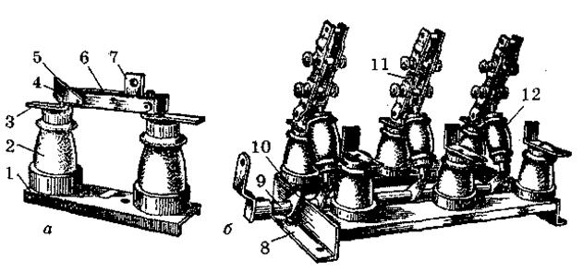
Задание 2. Пояснить технические характеристики выключателя нагрузки и перечислить части разъединителя, обозначенные цифрами. Расшифровать тип выключателя нагрузки ВНР-10/400-10З-У3

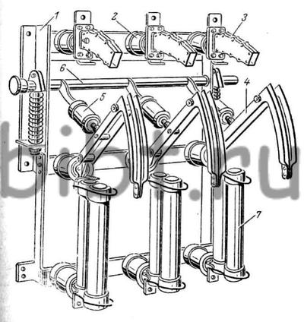

Задание3. Заполните таблицу основных неисправностей разъединителей и выключателей нагрузки.

Наименование неисправностей | Способ устранения неисправностей | Инструменты и приспособления
Контрольные вопросы.
1.Для каких целей применяют разъединители?
2.Как классифицируются разъединители?
3.Какие дугогасительные камеры имеют выключатели нагрузки?
4.Какие неисправности наиболее часто встречаются у разъединителей, выключателей нагрузки?
5.Какими способами следует устранять неисправности?

Сделать вывод по практическому занятию.
Отчет содержит:
- название и цель;
- краткое изложение основных теоретических положений, на которых базируется данная работа;
-краткое описание высоковольтных устройств;
- результаты практического занятия (таблица неисправностей)
- ответы на контрольные вопросы;
- вывод по работе, соответствующий полученным результатам.

Критериями оценки результатов выполнения ПЗ:
- степень реализации цели и задач работы;
- степень овладения запланированными умениями;
- качество оформления отчета;
- степень соответствия результатов работы заданным требованиям.

